ZAGADKI OD PANI AGATKI
18.05.2020
OWOCE- SAMO ZDROWIE
- Z grządki w ogródku zrywamy je co rano, najlepiej nam smakują, z bitą śmietaną. (Truskawka)
- Skórka fioletowa a miąższ pod nią złoty. Smakuje wybornie, wszyscy wiecie o tym. (Śliwka)
- Choć bardzo dojrzały, zielony jest cały. Olbrzymi jak głowa. Słodki miąższ czerwony w swoim wnętrzu chowa. (Arbuz)
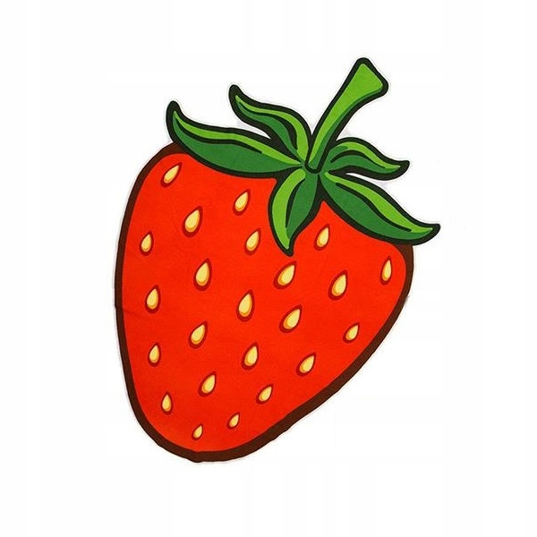
- Różowo zakwitło wiosną, przez lato pięknie urosło. Jesienią w sadzie dojrzało. Rumiane, krągłe- zapachniało. (Jabłko)

